Запрос коммерческого предложения
Нипель SER½ * ½ -- 10шт.х 37,00=370,00
Заглушка на трубу SER ½ -- 10шт.х35,00=350,00
Гибкая подводка д/воды ½ гг 50см -- 4шт.х87=348,00
Подводка к смесителям ЗИП-флекс Россия 60см пара М*10*18 и М*10*35 –
10 пар.х176,00=1760,00
Шланг д/душа 150смимп/имп – 4шт.х 106,00=424,00
Смеситель кухня маховик металл. – 2шт.х394,00=788,00
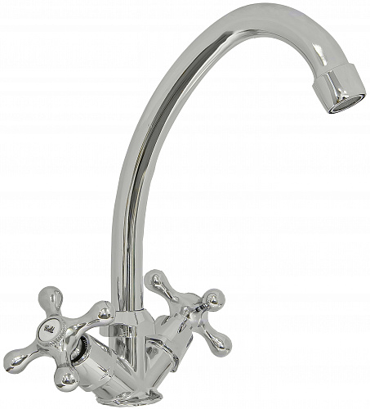

Смеситель кухня моно – 3шт.х290,00х870,00
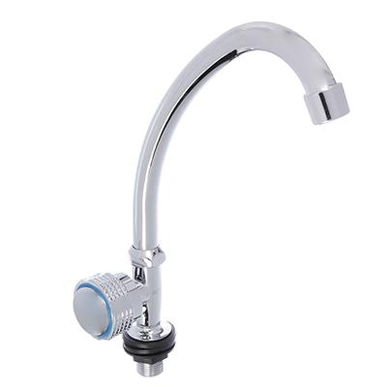

Смеситель кухня 40мм, излив литой– 2шт.х890,00=1780,00
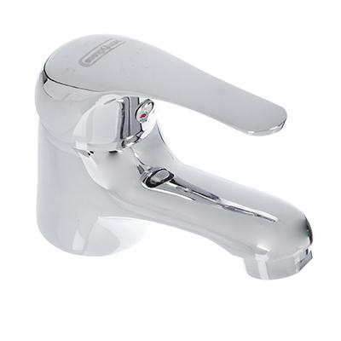
Смеситель кухня выдвижная лейка – 4шт.х1980,00=7920,00
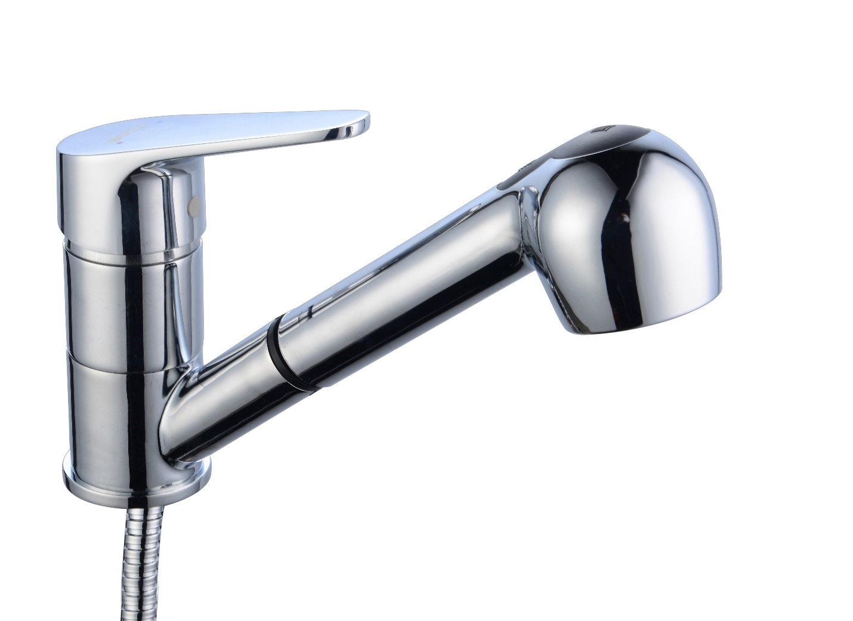
Итого:14610(Четырнадцать тысяч шестьсот десять руб 00 коп)руб 00 коп. В т.ч. НДС 20%-2435,00руб

